Name: Hannah Mngoli

Email: [hmngoli@gmail.com](mailto:hmngoli@gmail.com)

Phone number: 8855023201

Number: +265880820996(W/A)

Domain: Web Development

**CODE**

<!DOCTYPE html>

<html lang="en">

    <head>

        <title>Internships Page for Vault of Codes</title>

        <meta name="description" content="Internships Page for Vault of Codes">

        <meta name="keywords" content="Internships, Free Internships, Training, Vault of Codes, Web Development, App Development, Java Programming">

    </head>

    <style>

        @import url('https://fonts.googleapis.com/css2?family=Comfortaa:wght@300');

        body{

            font-family: 'Comfortaa', sans-serif;

            font-weight: 600;

            font-style: italic;

            text-align: center;

        }

        .internships{

            margin: 5%;

            display: grid;

            grid-template-columns: repeat(2, 1fr);

            gap: 2%;

        }

        .internships div{

            border: solid 1px orange;

            border-radius: 8px;

            padding: 15px 20px;

            box-shadow: orange 8px 5px;

        }

        ul{

            text-align: left;

        }

        button{

            background-color: orangered;

            border: transparent;

            border-radius: 8px;

            color: white;

            width: 150px;

            height: 50px;

        }

        button:hover{

            transition: background-color 1s ease-in;

            background-color: red;

            cursor: pointer;

        }

        @media only screen and (max-width: 600px) {

            .internships{

                margin: 5%;

                display: grid;

                grid-template-columns: repeat(1, 1fr);

                gap: 2%;

            }

        }

    </style>

    <body>

        <main>

            <h1>

                Internships

            </h1>

            <div class="internships">

                <div>

                    <h2><em>

                        Web Development Internship Program

                    </em></h2>

                    <ul>

                        <li>

                            Duration: 1 month/2 months

                        </li>

                        <li>

                            Location: Virtual

                        </li>

                        <li>

                            Stipend: -

                        </li>

                        <li>

                            Start Date: 05/11/2023

                        </li>

                    </ul>

                    <a href="https://www.vaultofcodes.in/internships" target="_blank"><button>View Details</button></a>

                </div>

                <div>

                    <h2><em>

                        App Development Internship Program

                    </em></h2>

                    <ul>

                        <li>

                            Duration: 1 month/2 months

                        </li>

                        <li>

                            Location: Virtual

                        </li>

                        <li>

                            Stipend: -

                        </li>

                        <li>

                            Start Date: 05/11/2023

                        </li>

                    </ul>

                    <a href="https://www.vaultofcodes.in/internships" target="_blank"><button>View Details</button></a>

                </div>

                <div>

                    <h2><em>

                        Python Programming Internship Program

                    </em></h2>

                    <ul>

                        <li>

                            Duration: 1 month/2 months

                        </li>

                        <li>

                            Location: Virtual

                        </li>

                        <li>

                            Stipend: -

                        </li>

                        <li>

                            Start Date: 05/11/2023

                        </li>

                    </ul>

                    <a href="https://www.vaultofcodes.in/internships" target="_blank"><button>View Details</button></a>

                </div>

                <div>

                    <h2><em>

                        Java Programming Internship Program

                    </em></h2>

                    <ul>

                        <li>

                            Duration: 1 month/2 months

                        </li>

                        <li>

                            Location: Virtual

                        </li>

                        <li>

                            Stipend: -

                        </li>

                        <li>

                            Start Date: 05/11/2023

                        </li>

                    </ul>

                    <a href="https://www.vaultofcodes.in/internships" target="_blank"><button>View Details</button></a>

                </div>

            </div>

        </main>

    </body>

</html>

**OUTPUT**

**On PC view**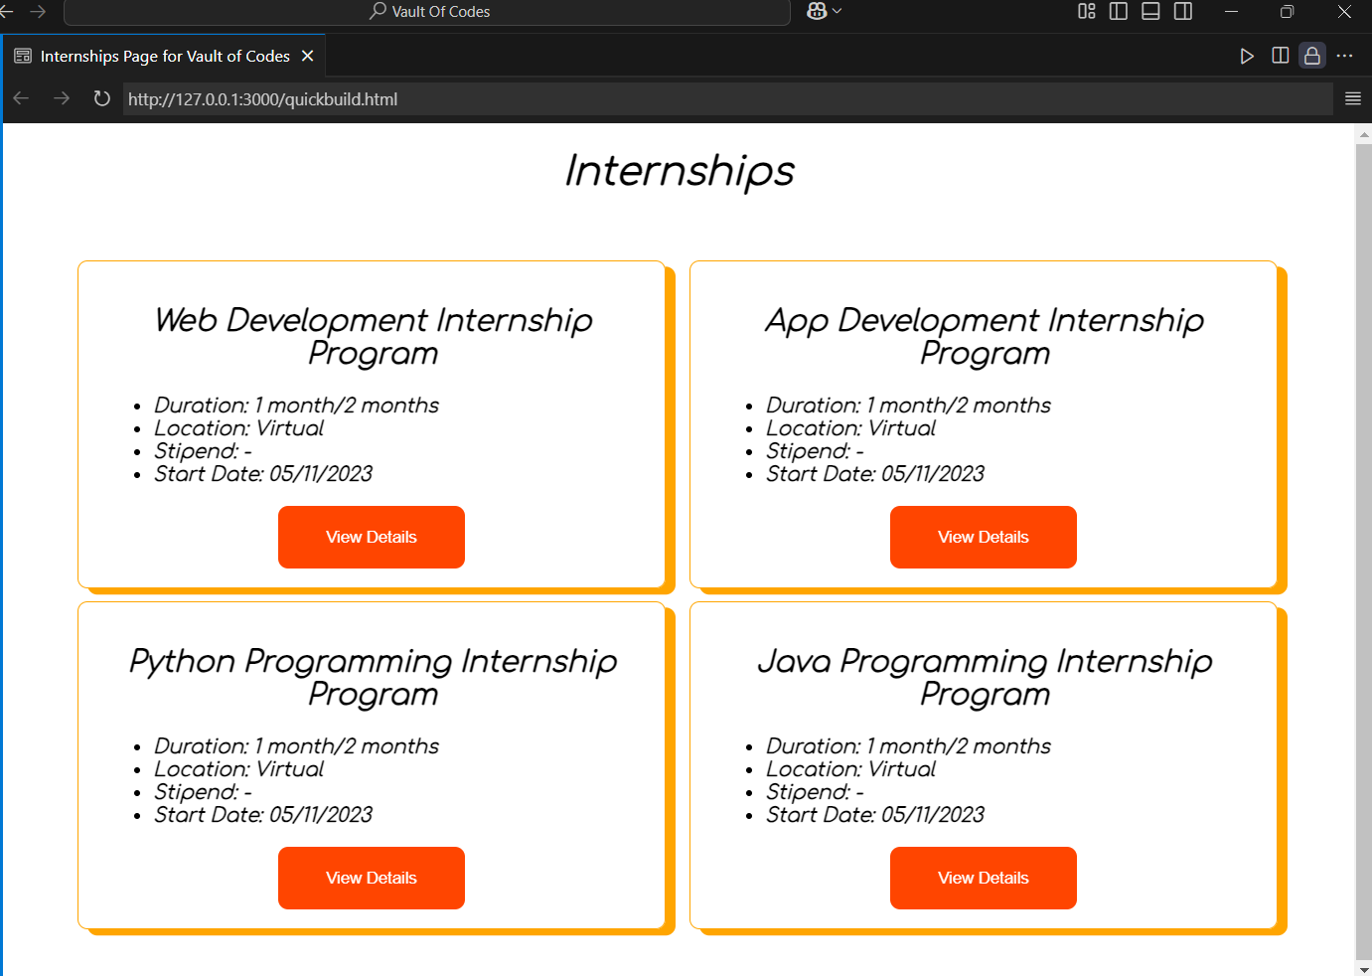

**Tablet View**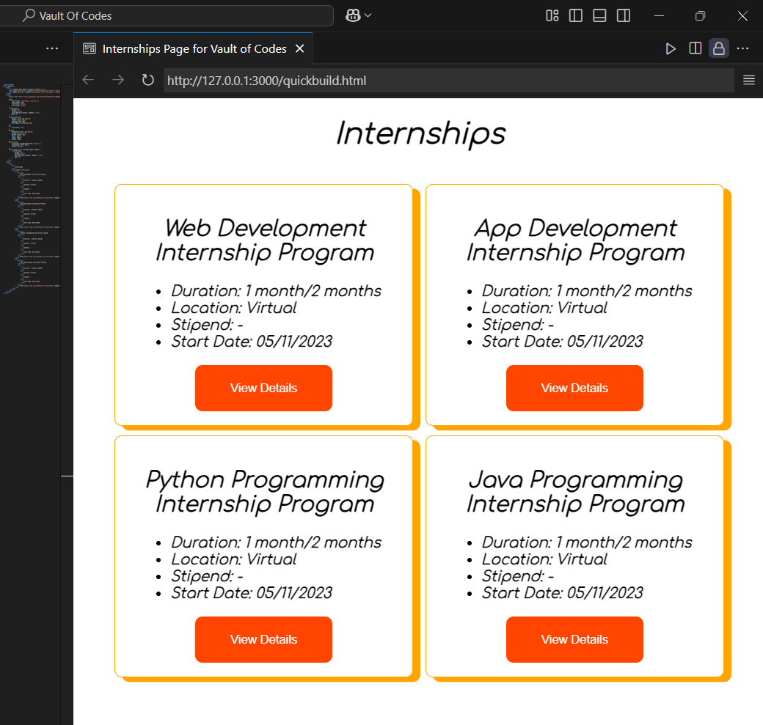

**Phone view**

